 |  | F  TG/248/1  ORIGINAL : anglais  DATE : 2007-03-28
UNION INTERNATIONALE POUR LA PROTECTION DES OBTENTIONS VÉGÉTALES
GENÈVE

 | MILLET COMMUN  Code UPOV : PANIC_MIL  Panicum miliaceum L. | *

PRINCIPES DIRECTEURS

POUR LA CONDUITE DE L’EXAMEN

DE LA DISTINCTION, DE L’HOMOGÉNÉITÉ ET DE LA STABILITÉ

Autres noms communs* :

nom botanique | anglais | français | allemand | espagnol
Panicum miliaceum L. | Common Millet | Millet commun, Panic millet,  Panic faux millet | Rispenhirse | Mijo común

Ces principes directeurs (“principes directeurs d’examen”) visent à approfondir les principes énoncés dans l’introduction générale (document TG/1/3) et dans les documents TGP qui s’y rapportent afin de donner des indications concrètes détaillées pour l’harmonisation de l’examen de la distinction, de l’homogénéité et de la stabilité (DHS) et, en particulier, à identifier des caractères convenant à l’examen DHS et à la production de descriptions variétales harmonisées.

DOCUMENTS CONNEXES

Ces principes directeurs d’examen doivent être interprétés en relation avec le document TG/1/3, intitulé “Introduction générale à l’examen de la distinction, de l’homogénéité, de la stabilité et à l’harmonisation des descriptions des obtentions végétales” (ci-après dénommé “introduction générale”) et les documents TGP qui s’y rapportent.
SOMMAIRE PAGE

1. Objet de ces principes directeurs d’examen 3
2. Matériel requis 3
3. Méthode d’examen 3
3.1 Nombre de cycles de végétation 3
3.2 Lieu des essais 3
3.3 Conditions relatives à la conduite de l’examen 3
3.4 Protocole d’essai 3
3.5 Nombre de plantes ou parties de plantes à examiner 3
3.6 Essais supplémentaires 3
4. Examen de la distinction, de l’homogénéité et de la stabilité 3
4.1 Distinction 3
4.2 Homogénéité 3
4.3 Stabilité 3
5. Groupement des variétés et organisation des essais en culture 3
6. Introduction du tableau des caractères 3
6.1 Catégories de caractères 3
6.2 Niveaux d’expression et notes correspondantes 3
6.3 Types d’expression 3
6.4 Variétés indiquées à titre d’exemple 3
6.5 Légende 3
7. Table of Characteristics/Tableau des caractères/Merkmalstabelle/Tabla de caracteres 3
8. Explications du tableau des caractères 3
8.1 Explications portant sur plusieurs caractères 3
8.2 Explications portant sur certains caractères 3
8.3 Code décimal pour les phases de croissance des céréales 3
9. Bibliographie 3
10. Questionnaire technique 3

Objet de ces principes directeurs d’examen
Ces principes directeurs d’examen s’appliquent à toutes les variétés de Panicum miliaceum L. de la famille des Poaceae.

Matériel requis
2.1 Les autorités compétentes décident de la quantité de matériel végétal nécessaire pour l’examen de la variété, de sa qualité ainsi que des dates et lieux d’envoi. Il appartient au demandeur qui soumet du matériel provenant d’un pays autre que celui où l’examen doit avoir lieu de s’assurer que toutes les formalités douanières ont été accomplies et que toutes les conditions phytosanitaires sont respectées.

2.2 Le matériel doit être fourni sous forme de semences, et des panicules doivent aussi être remises si l’autorité compétente le demande.

2.3 La quantité minimale de matériel végétal à fournir par le demandeur est de :

Semence : 1 kg; et
Panicules (le cas échéant) : 100.

2.4 Les semences doivent satisfaire aux conditions minimales exigées pour la faculté germinative, la pureté spécifique, l’état sanitaire et la teneur en eau, indiquées par l’autorité compétente. Dans le cas où les semences doivent être maintenues en collection, la faculté germinative doit être aussi élevée que possible et indiquée par le demandeur. Les panicules doivent contenir des semences viables en nombre suffisant pour planter un rang de plantes permettant d’effectuer les observations.

2.5 Le matériel végétal doit être manifestement sain, vigoureux et indemne de tout parasite ou toute maladie importants.

2.6 Le matériel végétal ne doit pas avoir subi de traitement susceptible d’influer sur l’expression des caractères de la variété, sauf autorisation ou demande expresse des autorités compétentes. S’il a été traité, le traitement appliqué doit être indiqué en détail.

Méthode d’examen

3.1 Nombre de cycles de végétation
En règle générale, la durée minimale des essais doit être de deux cycles de végétation indépendants.

3.2 Lieu des essais
En règle générale, les essais doivent être conduits en un seul lieu. Pour les essais conduits dans plusieurs lieux, des indications figurent dans le document TGP/9, intitulé “Examen de la distinction”.

3.3 Conditions relatives à la conduite de l’examen
3.3.1 Les essais doivent être conduits dans des conditions assurant une croissance satisfaisante pour l’expression des caractères pertinents de la variété et pour la conduite de l’examen.

3.3.2 Le stade optimal de développement pour l’observation de chaque caractère est indiqué par un nombre dans la deuxième colonne du tableau des caractères. Les stades de développement correspondant à chaque nombre sont décrits à la fin du chapitre 8.3.

3.3.3 La méthode recommandée pour l’observation du caractère est indiquée par l’un des codes suivants dans la deuxième colonne du tableau des caractères :

MG : mensuration unique d’un ensemble de plantes ou de parties de plantes
MS : mensuration d’un certain nombre de plantes isolées ou de parties de plantes
VG : évaluation visuelle fondée sur une seule observation faite sur un ensemble de plantes ou de parties de plantes
VS : évaluation visuelle fondée sur l’observation d’un certain nombre de plantes isolées ou de parties de plantes

3.4 Protocole d’essai
3.4.1 Les essais doivent être conçus de telle sorte que l’on puisse prélever des plantes ou parties de plantes pour effectuer des mesures ou des dénombrements sans nuire aux observations ultérieures qui doivent se poursuivre jusqu’à la fin de la période de végétation.

3.4.2 Chaque essai doit être conçu de manière à porter au total sur 1000 plantes au moins, qui doivent être réparties en deux ou plusieurs répétitions.

3.4.3 Panicules-lignes : si des essais sur des panicules-lignes sont conduits, ils doivent porter sur 100 panicules-lignes au moins.

3.5 Nombre de plantes ou parties de plantes à examiner
Sauf indication contraire, toutes les observations doivent être effectuées sur 20 plantes ou des parties de plantes prélevées sur chacune de ces 20 plantes et toutes les autres observations doivent être effectuées sur la totalité des plantes de l’essai.

3.6 Essais supplémentaires
Des essais supplémentaires peuvent être établis pour l’observation de caractères pertinents.

Examen de la distinction, de l’homogénéité et de la stabilité

4.1 Distinction
4.1.1 Recommandations générales

Il est particulièrement important pour les utilisateurs de ces principes directeurs d’examen de consulter l’introduction générale avant toute décision quant à la distinction. Cependant, il conviendra de prêter une attention particulière aux points ci-après.

4.1.2 Différences reproductibles

Les différences observées entre les variétés peuvent être suffisamment nettes pour qu’un deuxième cycle de végétation ne soit pas nécessaire. En outre, dans certains cas, l’influence du milieu n’appelle pas plus d’un cycle de végétation pour s’assurer que les différences observées entre les variétés sont suffisamment reproductibles. L’un des moyens de s’assurer qu’une différence observée dans un caractère lors d’un essai en culture est suffisamment reproductible consiste à examiner le caractère au moyen de deux observations indépendantes au moins.

4.1.3 Différences nettes

La netteté de la différence entre deux variétés dépend de nombreux facteurs, et notamment du type d’expression du caractère examiné, selon qu’il s’agit d’un caractère qualitatif, un caractère quantitatif ou encore pseudo-qualitatif. Il est donc important que les utilisateurs de ces principes directeurs d’examen soient familiarisés avec les recommandations contenues dans l’introduction générale avant toute décision quant à la distinction.

4.2 Homogénéité
4.2.1 Il est particulièrement important pour les utilisateurs de ces principes directeurs d’examen de consulter l’introduction générale avant toute décision quant à l’homogénéité. Cependant, il conviendra de porter une attention particulière aux points ci-après :

4.2.2 Parcelles en ligne : pour l’évaluation de l’homogénéité sur parcelles en ligne, il faut appliquer une norme de population de 0,1% et une probabilité d’acceptation d’au moins 95%. Dans le cas d’un échantillon de 1000 plantes, 3 plantes hors-type sont tolérées.

4.2.3 Panicules-lignes simples : pour l’évaluation de l’homogénéité sur panicules-lignes simples, il faut appliquer une norme de population de 1% et une probabilité d’acceptation d’au moins 95%. Dans le cas d’un échantillon de 100 panicules-lignes, 3 lignes hors-type sont tolérées.

4.3 Stabilité
4.3.1 Dans la pratique, il n’est pas d’usage d’effectuer des essais de stabilité dont les résultats apportent la même certitude que l’examen de la distinction ou de l’homogénéité. L’expérience montre cependant que, dans le cas de nombreux types de variétés, lorsqu’une variété s’est révélée homogène, elle peut aussi être considérée comme stable.
4.3.2 Lorsqu’il y a lieu, ou en cas de doute, la stabilité peut être examinée soit en cultivant une génération supplémentaire, soit en examinant un nouveau lot de semences, afin de vérifier qu’il présente les mêmes caractères que le matériel fourni précédemment.

Groupement des variétés et organisation des essais en culture
5.1 Pour sélectionner les variétés notoirement connues à cultiver lors des essais avec la variété candidate et déterminer comment diviser en groupes ces variétés pour faciliter la détermination de la distinction, il est utile d’utiliser des caractères de groupement.

5.2 Les caractères de groupement sont ceux dont les niveaux d’expression observés, même dans différents sites, peuvent être utilisés, soit individuellement soit avec d’autres caractères de même nature, a) pour sélectionner des variétés notoirement connues susceptibles d’être exclues de l’essai en culture pratiqué pour l’examen de la distinction et b) pour organiser l’essai en culture de telle sorte que les variétés voisines soient regroupées.

5.3 Il a été convenu de l’utilité des caractères ci-après pour le groupement des variétés :

(a) Époque de l’apparition de la panicule (caractère 9)
(b) Plante : hauteur naturelle (caractère 10)
(c) Panicule : angle des ramifications (caractère 11)
(d) Glume : pigmentation anthocyanique (caractère 21)
(e) Grain : couleur (caractère 25)

5.4 Des conseils relatifs à l’utilisation des caractères de groupement dans la procédure d’examen de la distinction figurent dans l’introduction générale.

Introduction du tableau des caractères

6.1 Catégories de caractères
6.1.1 Caractères standard figurant dans les principes directeurs d’examen

Les caractères standard figurant dans les principes directeurs d’examen sont ceux qui sont admis par l’UPOV en vue de l’examen DHS et parmi lesquels les membres de l’Union peuvent choisir ceux qui sont adaptés à leurs besoins particuliers.

6.1.2 Caractères avec astérisque

Les caractères avec astérisque (signalés par un *) sont des caractères figurant dans les principes directeurs d’examen qui sont importants pour l’harmonisation internationale des descriptions variétales : ils doivent toujours être pris en considération dans l’examen DHS et être inclus dans la description variétale par tous les membres de l’Union, sauf lorsque cela est contre-indiqué compte tenu du niveau d’expression d’un caractère précédent ou des conditions de milieu régionales.

6.2 Niveaux d’expression et notes correspondantes
Des niveaux d’expression sont indiqués pour chaque caractère pour définir le caractère et pour harmoniser les descriptions. Pour faciliter la consignation des données ainsi que l’établissement et l’échange des descriptions, à chaque niveau d’expression est attribuée une note exprimée par un chiffre.

6.3 Types d’expression
Une explication des types d’expression des caractères (caractères qualitatifs, quantitatifs et pseudo-qualitatifs) est donnée dans l’introduction générale.

6.4 Variétés indiquées à titre d’exemple
Au besoin, des variétés sont indiquées à titre d’exemple afin de mieux définir les niveaux d’expression d’un caractère.

6.5 Légende
(*) Caractère avec astérisque – voir le chapitre 6.1.2

QL : Caractère qualitatif – voir le chapitre 6.3
QN : Caractère quantitatif – voir le chapitre 6.3
PQ : Caractère pseudo-qualitatif – voir le chapitre 6.3

MG, MS, VG, VS : voir le chapitre 3.3.3

(a) Voir les explications du tableau des caractères (chapitre 8.1)

(+) Voir les explications du tableau des caractères (chapitre 8.2)

56-92 Voir les explications du tableau des caractères (chapitre 8.3)

Table of Characteristics/Tableau des caractères/Merkmalstabelle/Tabla de caracteres
 |  | English | français | Deutsch | español | Example Varieties/  Exemples/  Beispielssorten/  Variedades ejemplo | Note/  Nota
1.  (+) | 56-59  VG | Flag leaf: attitude of blade | Dernière feuille : port du limbe | Oberstes Blatt: Haltung der Blattspreite | Hoja bandera: porte del limbo
PQ |  | erect | dressé | aufrecht | erecto | Saratovske 8 | 1
 |  | semi-erect | demi-dressé | halbaufrecht | semierecto | Kyivske 87, Veselopodilske 16 | 3
 |  | horizontal | horizontal | waagerecht | horizontal | Kyivske 96,  Myronivske 51 | 5
 |  | semi-drooping | demi-retombant | halbüberhängend | semidescendente | Voronizke 899 | 7
2.  (*) | 56-59  VG | Flag leaf: anthocyanin coloration | Dernière feuille : pigmentation anthocyanique | Oberstes Blatt: Anthocyanfärbung | Hoja bandera: coloración antociánica
QL |  | absent | absente | fehlend | ausente | Sonyachne | 1
 |  | present | présente | vorhanden | presente | Lilove | 9
3.  (*) | 56-59  VG | Flag leaf: intensity of anthocyanin coloration | Dernière feuille : intensité de la pigmentation anthocyanique | Oberstes Blatt: Intensität der Anthocyanfärbung | Hoja bandera: intensidad de la coloración antociánica
QN |  | weak | faible | gering | débil | Lilove, Veselopodolyanske 305 | 3
 |  | medium | moyenne | mittel | media | Veselopodolyanske 403 | 5
 |  | strong | forte | stark | fuerte | Irtyshske 201 | 7
4. | 56-59  MS | Flag leaf: length | Dernière feuille : longueur | Oberstes Blatt: Länge | Hoja bandera: longitud
QN |  | short | courte | kurz | corta | Charivne,  Veselopodilske 16, | 3
 |  | medium | moyenne | mittel | media | Kyivske 87,  Myronivske 51 | 5
 |  | long | longue | lang | larga | Kharkivske 71 | 7
5. | 56-59  MS | Flag leaf: width | Dernière feuille : largeur | Oberstes Blatt: Breite | Hoja bandera: anchura
QN |  | narrow | étroite | schmal | estrecha | Kharkivske 10,  Omske 9 | 3
 |  | medium | moyenne | mittel | media | Novo Kyivske 01, Veselopodolyanske 16 | 5
 |  | broad | large | breit | ancha | Kharkivske 86, Omriyane | 7
6. | 70-79  MS | Stem: number of nodes | Tige : nombre de noeuds | Halm: Anzahl Knoten | Tallo: número de nudos
QN |  | very few | très petit | sehr gering | muy bajo | Omske 9 | 1
 |  | few | petit | gering | bajo | Kyivske 96,  Myronivske 51 | 3
 |  | medium | moyen | mittel | medio | Kharkivske 86,  Novo Kyivske 01 Veselopodilske 16 | 5
 |  | many | grand | groß | alto | Kharkivske kormove | 7
7.  (*)  (+) | 70-79  VG/MS | Stem: length of upper internode | Tige : longueur de l’entre-nœud supérieur | Halm: Länge des oberen Internodiums | Tallo: longitud del entrenudo superior
QN |  | short | court | kurz | corto | Veselopodolyanske 534 | 3
 |  | medium | moyen | mittel | medio | Myronivske 51,  Novo Kyivske 01, Slobozhanske | 5
 |  | long | long | lang | medio | Charivne,  Kharkivske 72 | 7
8.  (+) | 70-79  VG/MS | Stem: thickness of internode | Tige : épaisseur de l’entre-nœud | Halm: Dicke des Internodiums | Tallo: grosor del entrenudo
QN |  | thin | mince | dünn | delgado | Omske | 3
 |  | medium | moyenne | mittel | medio | Veselopodolyanske 632 | 5
 |  | thick | épaisse | dick | grueso | Myronivske 94, Veselopodilske 16 | 7
9.  (*)  (+) | MG | Time of panicle emergence | Époque de l’apparition de la panicule | Zeitpunkt des Rispenschiebens | Época de emergencia de la panícula
QN |  | very early | très précoce | sehr früh | muy temprana | Omske 9 | 1
 |  | early | précoce | früh | temprana | Kyivske 96 | 3
 |  | medium | moyenne | mittel | media | Kharkivske 56 | 5
 |  | late | tardive | spät | tardía | Kharkivske kormove | 7
 |  | very late | très tardive | sehr spät | muy tardía | Illichovske | 9
10.  (*)  (+) | 81-92  MG | Plant: natural height | Plante : hauteur naturelle | Pflanze: natürliche Höhe | Planta: altura
QN |  | short | basse | niedrig | baja | Karlik 305,  Orlovskiy karlik | 3
 |  | medium | moyenne | mittel | media | Kharkivske 86,  Kyivske 96 | 5
 |  | long | haute | hoch | alta | Kharkivske 57, Veselopodilske 16 | 7
11.  (*) (+) | 65-69  VG | Panicle: angle of branches | Panicule : angle des ramifications | Rispe: Winkel der Seitenäste | Panícula: ángulo de las ramas
QN |  | very acute | très aigu | sehr spitz | muy agudo | Pikulovytske | 1
 |  | moderately acute | moyennement aigu | mäßig spitz | moderadamente agudo |  | 2
 |  | right angle | angle droit | rechtwinklig | recto | Chornomorske | 3
 |  | moderately obtuse | moyennement obtus | mäßig stumpf | moderadamente obtuso | Kyivske 87,  Veselopodilske 16 | 4
 |  | very obtuse | très obtus | sehr stumpf | muy obtuso | Omske 9 | 5
12.  (*)  (+) | 65-69  VG | Panicle: attitude | Panicule : port | Rispe: Haltung | Panícula: porte
PQ |  | erect | dressé | aufrecht | erecta | Omske 9 | 1
 |  | semi-erect | demi-dressé | halbaufrecht | semierecta | Charivne, Veselopodolyanske  305-54 | 2
 |  | moderately drooping | moyennement retombant | leicht überhängend | moderadamente colgante | Kyivske 96 | 3
 |  | strongly drooping | fortement retombant | stark überhängend | fuertemente colgante | Kharkivske 57 | 4
13.  (+) | 65-69  MS | Panicle: length (excluding peduncle) | Panicule : longueur (pédoncule non compris) | Rispe: Länge (ohne Blütenstandsstiel | Panícula: longitud (excluido el pedúnculo)
QN |  | very short | très courte | sehr kurz | muy corta | Pikulovytske | 1
 |  | short | courte | kurz | corta | Charivne | 3
 |  | medium | moyenne | mittel | media | Kyivske 96 | 5
 |  | long | longue | lang | larga | Myronivske 94, Novokyivske 01 | 7
 |  | very long | très longue | sehr lang | muy larga | Kyivske 87, Veselopodolyanske 176 | 9
14.  (+) | 65-69  MS | Panicle: width | Panicule : largeur | Rispe: Breite | Panícula: anchura
QN |  | narrow | étroite | schmal | estrecha | Kharkivske 57, Novokyivske 01 | 3
 |  | medium | moyenne | mittel | media | Myronivske 94, Slobozhanske | 5
 |  | broad | large | breit | ancha | Kyivske 87, Veselopodolyanske  305-54 | 7
15.  (*)  (+) | 65-69  VG | Panicle: density | Panicule : densité | Rispe: Dichte | Panícula: densidad
QN |  | lax | lâche | locker | laxa | Myronivske 51 | 3
 |  | medium | demi-lâche | mittel | media | Charivne | 5
 |  | dense | dense | dicht | densa | Pikulovytske | 7
16.  (+) | 65-69  VG | Panicle: degree of curvature of lateral branches | Panicule : degré de courbure des ramifications latérales | Rispe: Grad der Krümmung der Seitenäste | Panícula: grado de curvatura de las ramas laterales
QN |  | absent or very weak | nul ou très faible | fehlend oder sehr gering | ausente o muy débil | Charivne | 1
 |  | weak | faible | gering | débil | Raduha, Kharkivske 71 | 3
 |  | medium | moyen | mittel | media | Novokyivske 01, Slobozhanske | 5
 |  | strong | fort | stark | fuerte | Kharkivske 31,  Myronivske 51 | 7
 |  | very strong | très fort | sehr stark | muy fuerte | Veselopodolyanske 38 | 9
17.  (+) | 65-69  VG | Panicle: number of pillows | Panicule : nombre de coussins | Rispe: Anzahl Kissen | Panícula: número de almohadillas
QN |  | none or very few | aucun ou très peu | fehlend oder sehr gering | nulo o muy bajo | Charivne, Omriyane | 1
 |  | few | peu | gering | bajo | Myronivske 51, Novokyivske 01 | 3
 |  | medium | moyennement nombreux | mittel | medio | Sredneruske | 5
 |  | many | nombreux | groß | alto | Imunne 366,  Zoryane | 7
 |  | very many | très nombreux | sehr groß | muy alto | Syayvo,  Veselopodolyanske 632 | 9
18.  (+) | 65-69  VG | Panicle: length of primary branches | Panicule : longueur des ramifications principales | Rispe: Länge der Äste erster Ordnung | Panícula: longitud de las ramas primarias
QN |  | very short | très courtes | sehr kurz | muy cortas | Pikulovytske | 1
 |  | short | courtes | kurz | cortas | Charivne,  Kharkivske 86 | 3
 |  | medium | moyennes | mittel | medias | Myronivske 51, Veselopodilske 16 | 5
 |  | long | longues | lang | largas | Slobozhanske, Veselopodolyanske 176 | 7
 |  | very long | très longues | sehr lang | muy largas | Voronizhske 884 | 9
19.  (*)  (+) | 81-92  VG | Spikelet: shape | Épillet : forme | Ährchen: Form | Espiguilla: forma
QN |  | narrow elliptic | elliptique étroite | schmal elliptisch | elíptica estrecha | Sonyachne | 1
 |  | broad elliptic | elliptique large | breit elliptisch | elíptica ancha | Lilove,  Veselopodolyanske 176 | 2
 |  | circular | circulaire | kreisförmig | circular | Charivne | 3
20. | 80-92  VG | Spikelet: intensity of yellow color | Épillet : intensité de la couleur jaune | Ährchen: Intensität der Gelbfärbung | Espiguilla: intensidad del color amarillo
QN |  | light | claire | hell | claro | Raduha | 3
 |  | medium | moyenne | mittel | medio | Sonyachne | 5
 |  | dark | foncée | dunkel | oscuro | Kyivske 96 | 7
21.  (*) | 70-79  VG | Glume: anthocyanin coloration | Glume : pigmentation anthocyanique | Hüllspelze: Anthocyanfärbung | Gluma: coloración antociánica
QN |  | absent or very weak | absente ou très faible | fehlend oder sehr gering | ausente o muy ausente | Myronivske 51 | 1
 |  | weak | faible | gering | débil | Veselopodolyanske 403 | 3
 |  | medium | moyenne | mittel | media | Podolyanske 24/273 | 5
 |  | strong | forte | stark | fuerte | Lilove | 7
22. | 60-65  VG | Stigma: color | Stigmate : couleur | Narbe: Farbe | Estigma: color
QL |  | light pink | rose clair | hellrosa | rosa claro | Kharkivske 31,  Kyivske 96 | 1
 |  | violet | violet | violett | violeta | Lilove | 2
23.  (*)  (+) | 90-92  MS | Grain: size | Grain : taille | Korn: Größe | Grano: tamaño
QN |  | small | petite | klein | pequeño | Omske 9 | 3
 |  | medium | moyenne | mittel | medio | Myronivske 51, Syayvo | 5
 |  | large | grande | groß | grande | Kyivske 96, Veselopodolyanske 176 | 7
 |  | very large | très grande | sehr groß | muy grande | Horlinka | 9
24.  (*)  (+) | 90-92  VG | Grain: shape | Grain : forme | Korn: Form | Grano: forma
QN |  | narrow elliptic | elliptique étroite | schmal elliptisch | elíptica estrecha | Kostiantynivske | 1
 |  | broad elliptic | elliptique large | breit elliptisch | elíptica ancha | Kyivske 87,  Kyivske 96,  Myronivske 51,  Myronivske 94 | 2
 |  | circular | circulaire | kreisförmig | circular | Charivne,  Novokyivske,  Veselopodolyanske 63201 | 3
25.  (*) | 90-92  VG | Grain: color | Grain : couleur | Korn: Farbe | Grano: color
PQ |  | white | blanc | weiß | blanco | Tonkoplivchaste 048 | 1
 |  | whitish | blanchâtre | weißlich | blanquecino | Novokyivske 01 | 2
 |  | light yellow | jaune clair | hellgelb | amarillo claro | Veselopodolyanske 38 | 3
 |  | medium yellow | jaune moyen | mittelgelb | amarillo medio | Myronivske 51 | 4
 |  | dark yellow | jaune foncé | dunkelgelb | amarillo oscuro | Saratovske 2 | 5
 |  | golden | doré | goldfarben | dorado | Zolotyste | 6
 |  | light red | rouge clair | hellrot | rojo claro | Tavriyske | 7
 |  | medium red | rouge moyen | mittelrot | rojo medio | Lilove | 8
 |  | dark red | rouge foncé | dunkelrot | rojo oscuro | Veselopodolyanske  305-54 | 9
 |  | red brown | rouge-brun | rotbraun | marrón rojizo | Chornosimyanne 1 | 10
 |  | brown | brun | braun | marrón | Amurske mistseve | 11
 |  | black | noir | schwarz | negro | Hexiaoyingmizi | 12
26. | 90-92  VG | Grain: presence of spotting | Grain : taches | Korn: Vorhandensein von Flecken | Grano: presencia de manchas
QL |  | absent | absentes | fehlend | ausentes | Denkivske, Lana | 1
 |  | present | présentes | vorhanden | presentes | Charivne | 9
27. | 90-92  VG | Grain: size of spots | Grain : taille des taches | Korn: Größe der Flecken | Grano: tamaño de las manchas
QN |  | small | petites | klein | pequeño | Skhidne | 3
 |  | medium | moyennes | mittel | medio | Omriane, Zolushka | 5
 |  | large | grandes | groß | grande | Charivne | 7
28.  (*) | 90-92  MG | Weight per 1000 grains | Grain : poids de 1000 grains | Tausendkorn-  gewicht | Peso de 1.000 granos
QN |  | very low | très petit | sehr niedrig | muy pequeño | Tonkoplivchaste 048 | 1
 |  | low | petit | niedrig | pequeño | Ostrohovske 9 | 3
 |  | medium | moyen | mittel | medio | Sonyachne | 5
 |  | high | grand | hoch | grande | Kharkivske 86,  Myronivske 51, | 7
 |  | very high | très grand | sehr hoch | muy grande | Kyivske 96,  Veselopodilske 16 | 9
29.  (*) | 90-92  VG | Kernel (not polished): color | Cerneau (non poli) : couleur | Nacktes Korn (nicht poliert): Farbe | Cariópside (sin pulir): color
QN | (a) | whitish | blanchâtre | weißlich | blanquecino | Veselopodolyanske 176 | 1
 |  | light yellow | jaune clair | hellgelb | amarillo claro | Kyivske 96 | 2
 |  | medium yellow | jaune moyen | mittelgelb | amarillo medio | Omriyane | 3
30.  (+) | 92  VG | Kernel: intensity of brown color of hilum | Cerneau : intensité de la couleur brune du hile | Nacktes Korn: Intensität der Braunfärbung des Nabels | Cariópside: intensidad del color marrón del hilo
QN | (a) | light | claire | hell | claro | Sonyachne | 3
 |  | medium | moyenne | mittel | medio | Myronivske 51 | 5
 |  | dark | foncée | dunkel | oscuro | Novokyivske 01 | 7
31.  (+) | 92  VG | Kernel: type of endosperm | Cerneau : type d’endosperme | Nacktes Korn: Typ des Endosperms | Cariopse: tipo de endosperma
QL | (a) | waxy | cireux | wachsig | ceroso |  | 1
 |  | non waxy | non cireux | nicht wachsig | no ceroso |  | 2
32. | 57-59  VS | Resistance to smut (Sporisorium destruens: Yank) | Résistance au charbon (Sporisorium destruens) | Resistenz gegen Brand (Sporisorium destruens: Brand an Rispenhirse) | Resistencia al hongo (Sporisorium destruens: Yank)
32.1 |  | Race 1 | Race 1 | Pathotyp 1 | Raza 1
QN |  | susceptible | sensible | anfällig | sensible | Raduha | 1
 |  | moderately resistant | modérément résistant | mäßig resistent | moderadamente resistente |  | 2
 |  | highly resistant | très résistent | hoch resistent | muy resistente | Myronivske 51 | 3
 |  | -------------------------- | -------------------------- | -------------------------- | -------------------------- | -------------------------- | -------
32.2 |  | Race 2 | Race 2 | Pathotyp 2 | Raza 2
QN |  | susceptible | sensible | anfällig | sensible | Novokyivske 01 | 1
 |  | moderately resistant | modérément résistant | mäßig resistent | moderadamente resistente |  | 2
 |  | highly resistant | très résistent | hoch resistent | muy resistente | Myronivske 51 | 3
 |  | -------------------------- | -------------------------- | -------------------------- | -------------------------- | -------------------------- | -------
32.3 |  | Race 3 | Race 3 | Pathotyp 3 | Raza 3
QN |  | susceptible | sensible | anfällig | sensible | Kharkivske 56 | 1
 |  | moderately resistant | modérément résistant | mäßig resistent | moderadamente resistente |  | 2
 |  | highly resistant | très résistent | hoch resistent | muy resistente | Myronivske 51 | 3
 |  | -------------------------- | -------------------------- | -------------------------- | -------------------------- | -------------------------- | -------
32.4 |  | Race 4 | Race 4 | Pathotyp 4 | Raza 4
QN |  | susceptible | sensible | anfällig | sensible | Kyivske 87 | 1
 |  | moderately resistant | modérément résistant | mäßig resistent | moderadamente resistente |  | 2
 |  | highly resistant | très résistent | hoch resistent | muy resistente | Myronivske 51 | 3
 |  | -------------------------- | -------------------------- | -------------------------- | -------------------------- | -------------------------- | -------
32.5 |  | Race 5 | Race 5 | Pathotyp 5 | Raza 5
QN |  | susceptible | sensible | anfällig | sensible | Kyivske 87 | 1
 |  | moderately resistant | modérément résistant | mäßig resistent | moderadamente resistente |  | 2
 |  | highly resistant | très résistent | hoch resistent | muy resistente | Myronivske 51 | 3
32.6 |  | Race 6 | Race 6 | Pathotyp 6 | Raza 6
QN |  | susceptible | sensible | anfällig | sensible | Kyivske 87 | 1
 |  | moderately resistant | modérément résistant | mäßig resistent | moderadamente resistente |  | 2
 |  | highly resistant | très résistent | hoch resistent | muy resistente | Myronivske 51 | 3

Explications du tableau des caractères

8.1 Explications portant sur plusieurs caractères
(a) À observer sur les grains décortiqués sans polissage.

8.2 Explications portant sur certains caractères

Ad. 1 : Dernière feuille : port du limbe

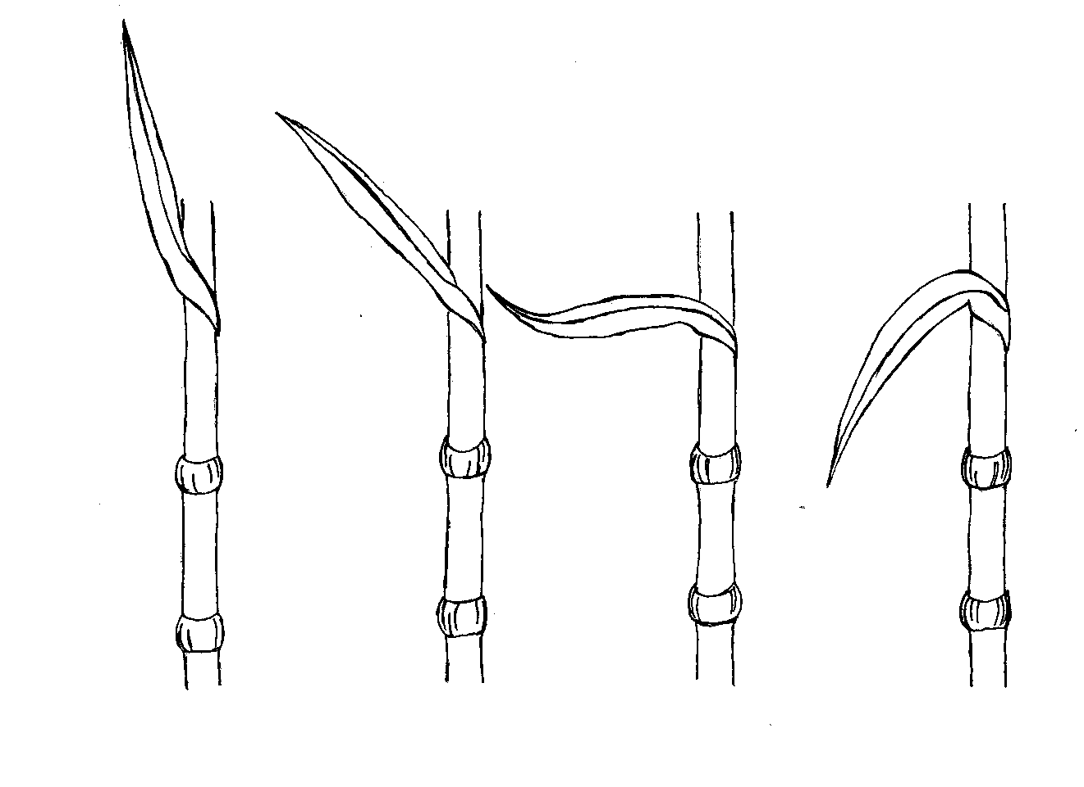
1 | 3 | 5 | 7
dressé | demi-dressé | horizontal | demi-retombant

Ad. 7 : Tige : longueur de l’entre-nœud supérieur

entre-nœud supérieur
Ad. 8 : Tige : épaisseur de l’entre-nœud

À observer dans le tiers moyen de la plante.
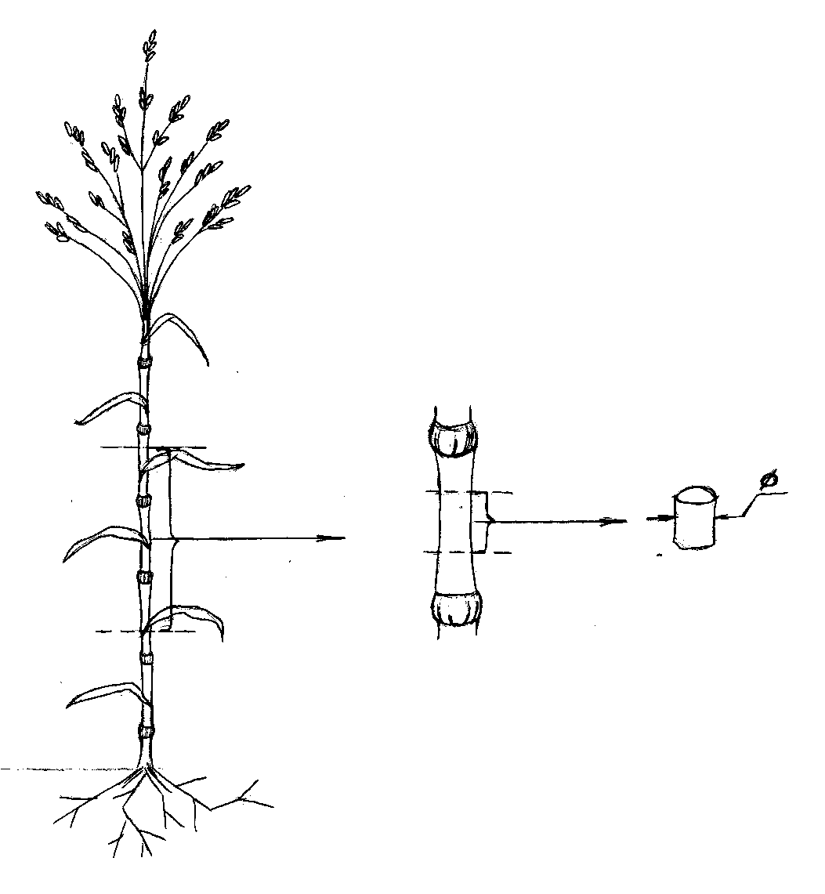
Ad. 9 : Époque de l’apparition de la panicule

L’époque de l’apparition de la panicule est celle où le premier épillet est visible dans 50% des plantes.

Ad. 10 : Plante : hauteur naturelle

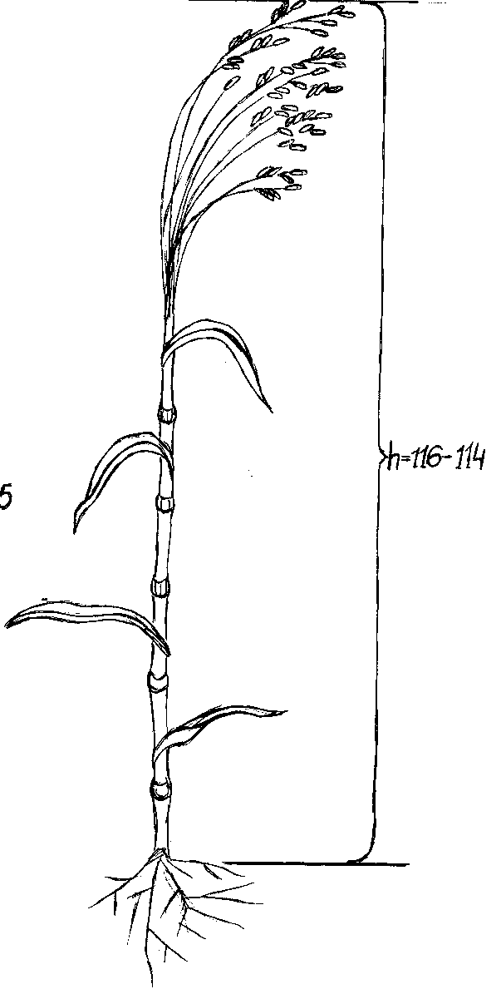

hauteur naturelle
Ad. 11 : Panicule : angle des ramifications

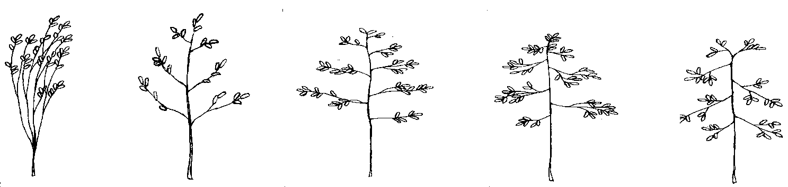
1 | 2 | 3 | 4 | 5
très aigu | moyennement aigu | angle droit | moyennement obtus | très obtus

Ad. 12 : Panicule : port

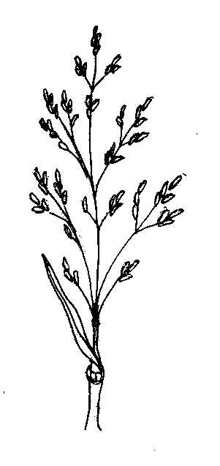 | 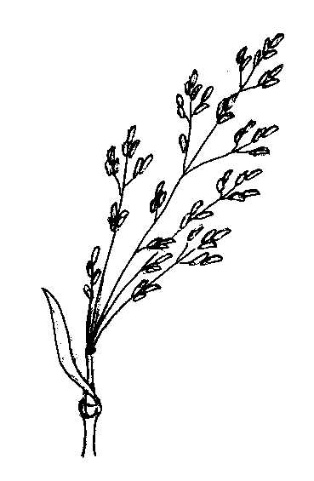 | 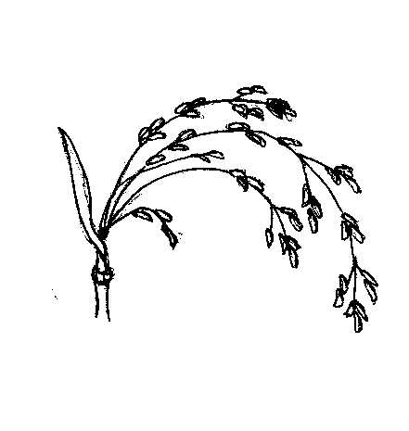 | 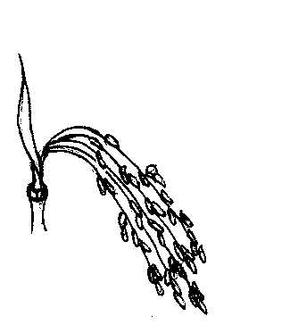
1 | 2 | 3 | 4
dressé | demi-dressé | moyennement retombant | fortement retombant

Ad. 13 : Panicule : longueur (pédoncule non compris)

Ad. 14 : Panicule : largeur

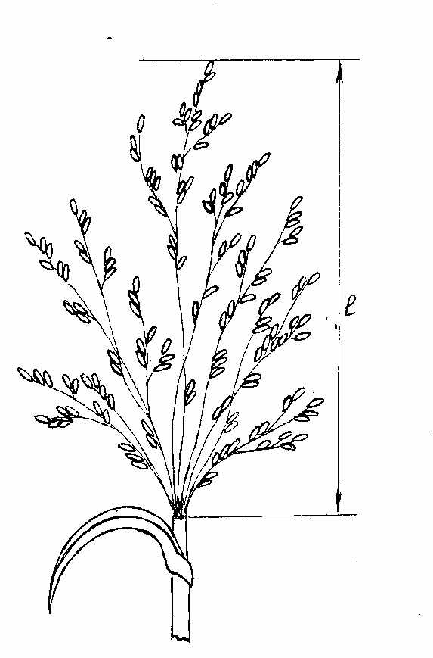 | 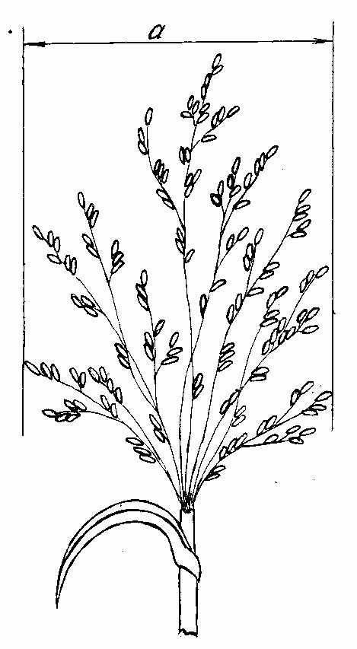

À observer sur 20 panicules récoltées sur une table.

Ad. 15 : Panicule : densité

La densité de la panicule est déterminée par la division du nombre des ramifications principales dans la longueur d’un axe principal de la panicule.

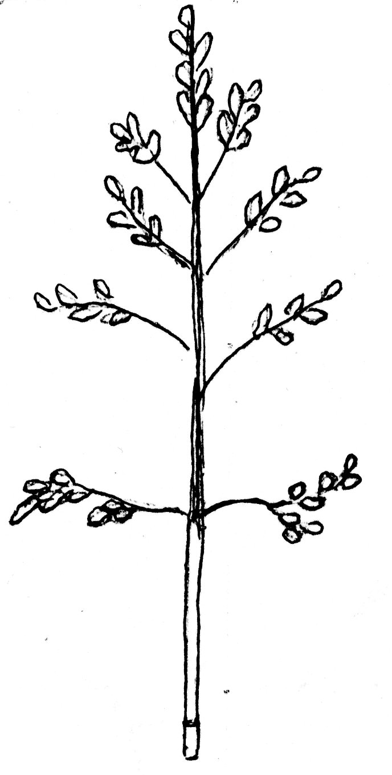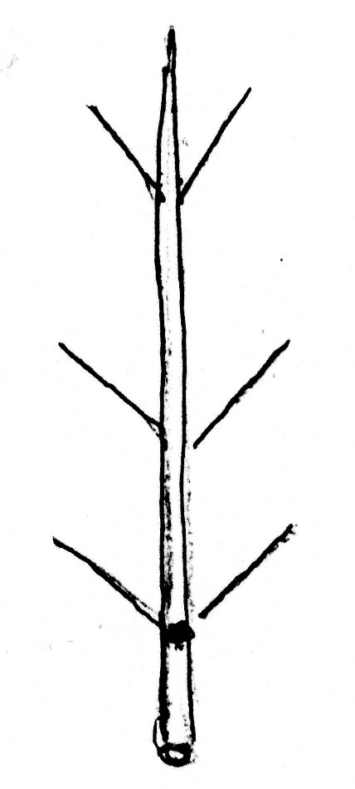 | 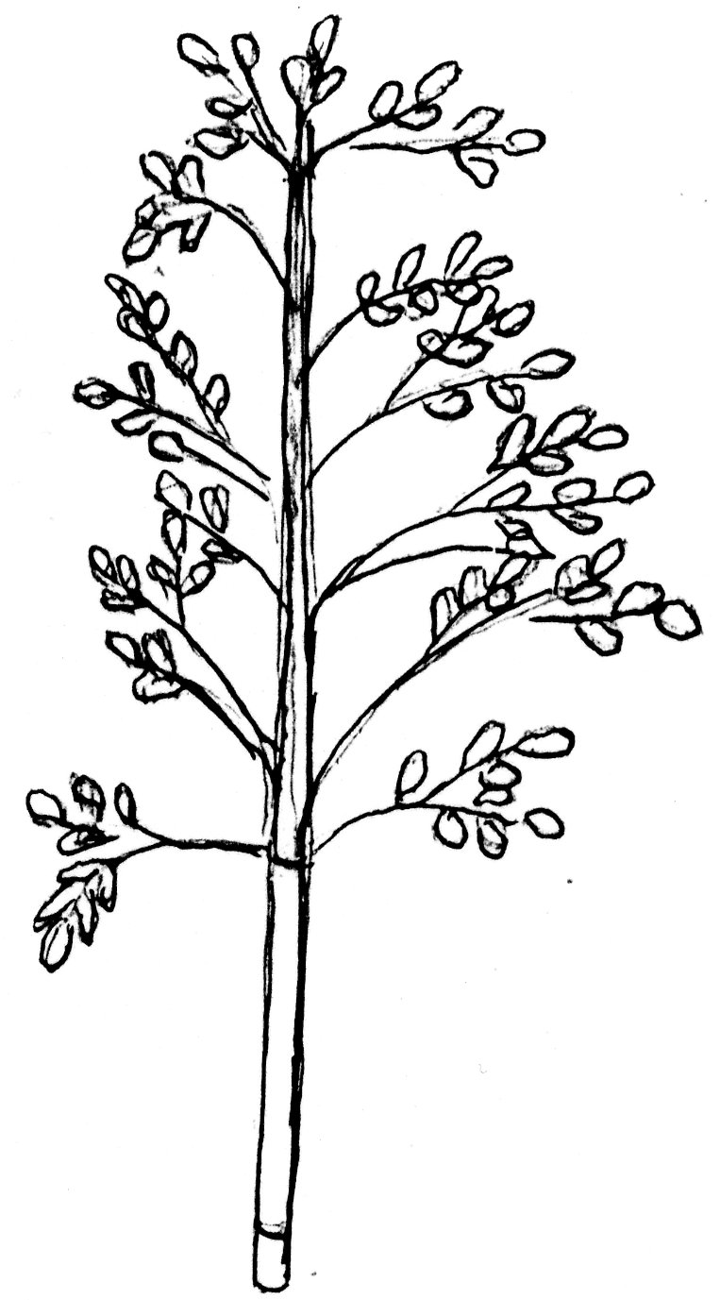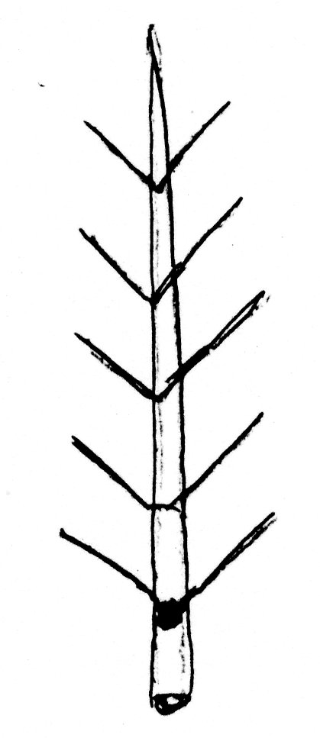 | 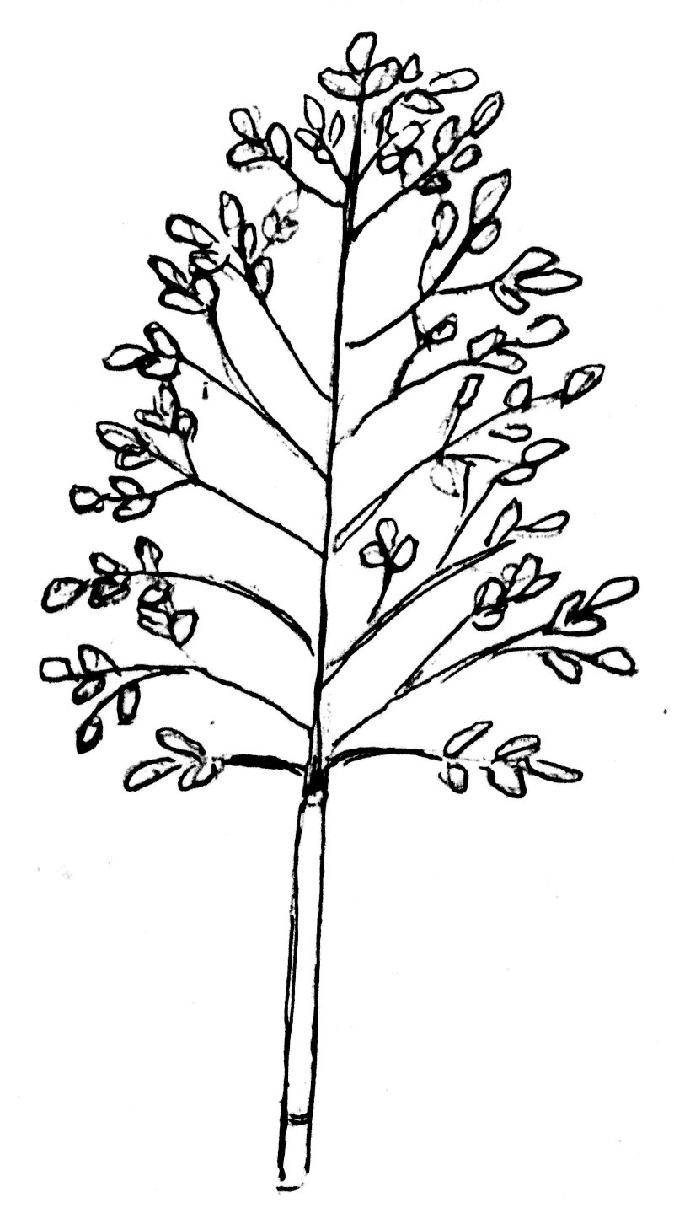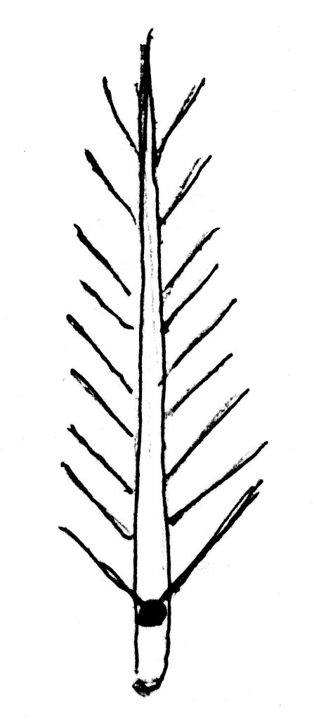
3 | 5 | 7
lâche | demi-lâche | dense

Ad. 16 : Panicule : degré de courbure des ramifications latérales
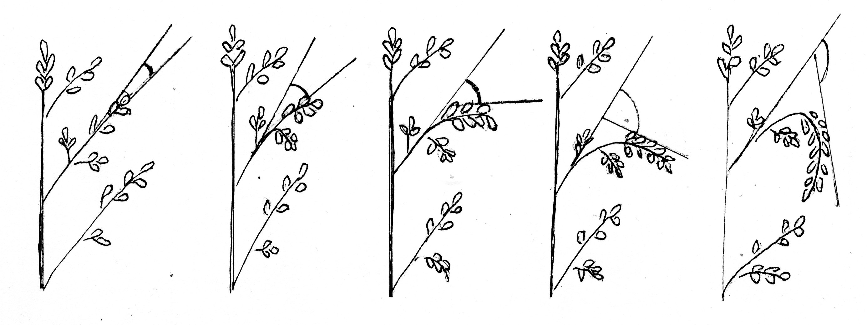
1 | 3 | 5 | 7 | 9
nul ou très faible | faible | moyen | fort | très fort

Ad. 17 : Panicule : nombre de coussins

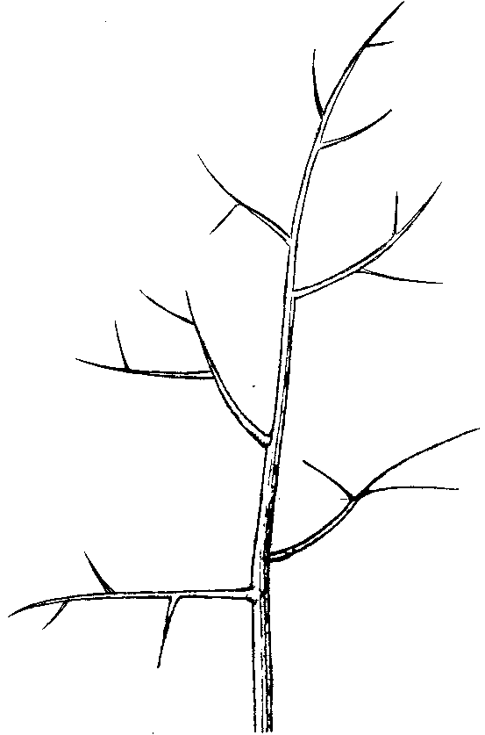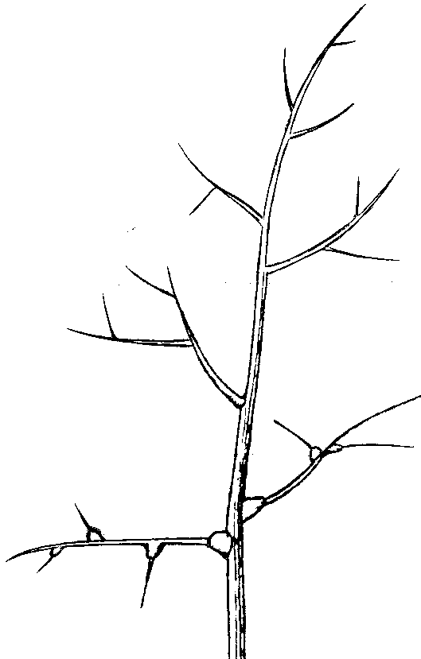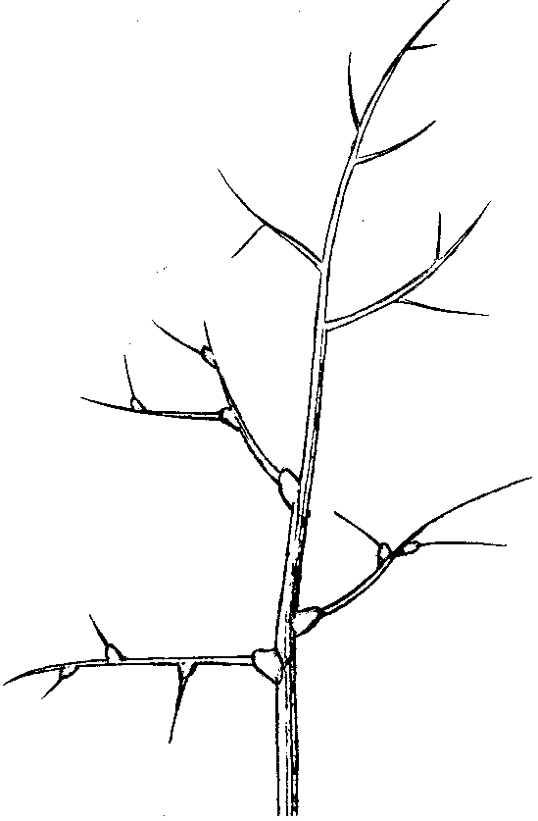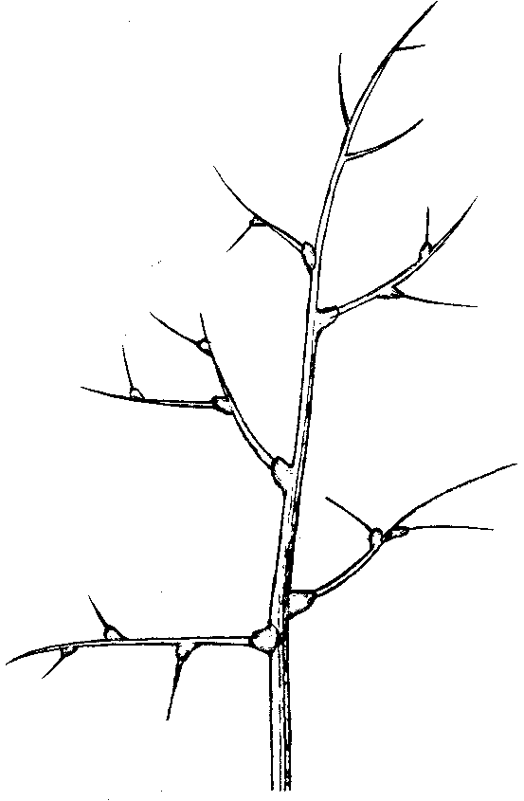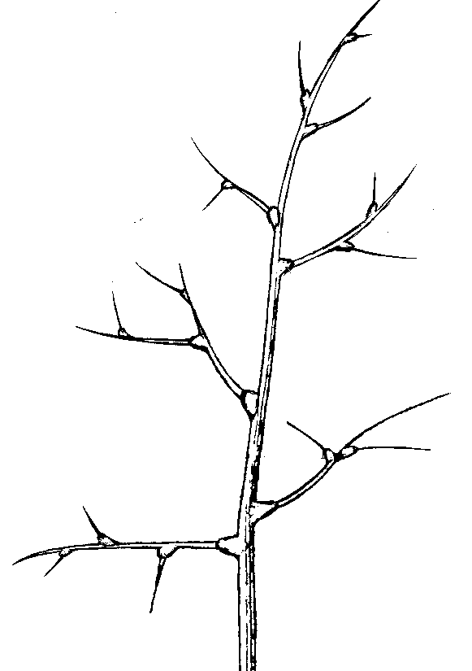
1 | 3 | 5 | 7 | 9
aucun ou très peu | peu | moyennement nombreux | nombreux | très nombreux

Ad. 18 : Panicule : longueur des ramifications principales

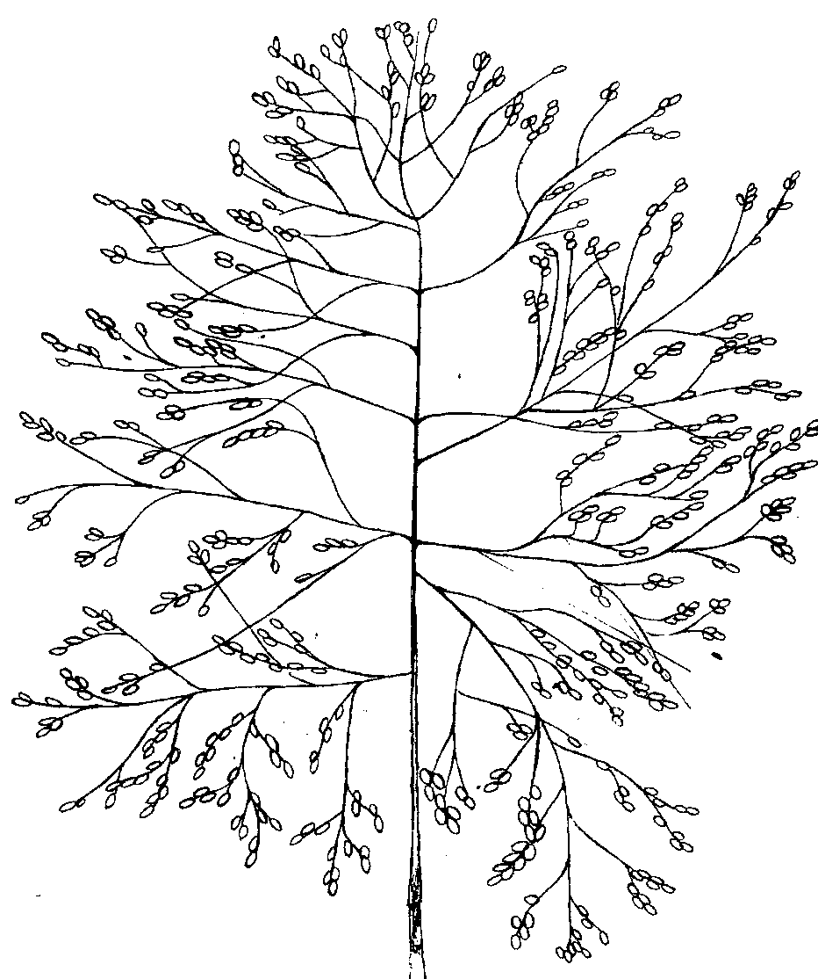
À observer dans le tiers moyen de la panicule

Ad. 19 : Épillet : forme

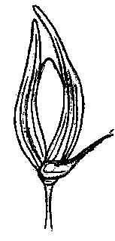 | 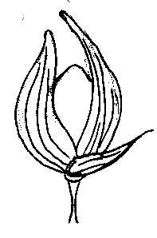 | 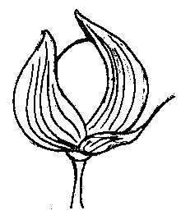
1 | 2 | 3
elliptique étroite | elliptique large | circulaire

Ad. 23 : Grain : taille

La taille du grain doit être mesurée en millimètres.

Ad. 24 : Grain : forme

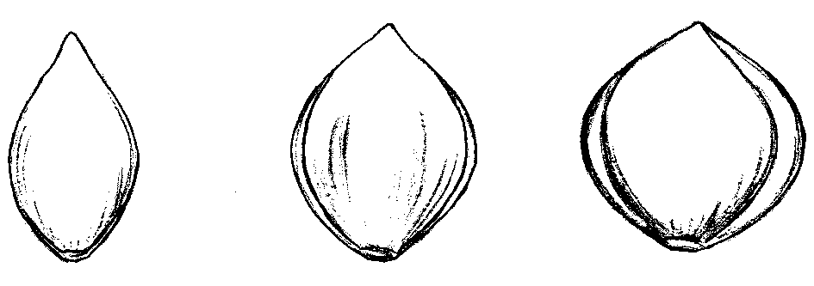
1 | 2 | 3
elliptique étroite | elliptique large | circulaire

Ad. 30 : Cerneau : intensité de la couleur brune du hile

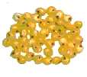 | 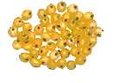 | 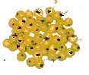
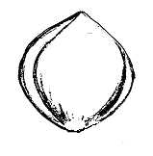 | 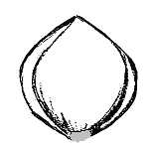 | 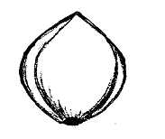
3 | 5 | 7
claire | moyenne | foncée

Ad. 31: Cerneau : type d’endosperme

Le caractère est observé par réaction à une solution de iodure de potassium : l’endosperme de type cireux est coloré en en pourpre rougeâtre; l’endosperme de type non cireux est coloré en pourpre bleu.

Ad. 32.1 - 32.6 : Résistance au charbon (Sporisorium destruens)

Méthode de détermination de la résistance aux races de charbon :

Inoculum : | Les spores doivent être viables et mûres. Chaque race (1, 2, 3, 4, 5, 6) à employer séparément.
Méthode d’inoculation: | Avant le semis, les graines et les spores de charbon sont bien mélangés en agitant soigneusement. 100 graines par race sont infectées.
Charge infectieuse : | 0,2% de spores par rapport au poids des semences
Lieu de culture : | Plein champ
Observations : | L’observation doit se faire sur des plantes saines en phase de pleine épiaison. Pour chaque variété le nombre de plantes infectées est observé. La réaction d’une variété envers une race de charbon déterminée est décrite comme suit :  Note 1 – sensible (>50% plantes infectées)  Note 2 – modérément résistant (5-50% plantes infectées)  Note 3 – très résistant (<5% plantes infectées)
Observation : | Il est possible d’obtenir les différentes races aux fins d’examen auprès de l’Institut d’agriculture (Chabany, Kyevo-Svyatoshynskyi district, Région de Kiev 08162, Ukraine).

8.3 Code décimal pour les phases de croissance des céréales
Code à deux chiffres (échelle Zadoks) | Description générale | Échelle de Feekes
1 | 2
Germination
00 | Graine sèche
01 | Début de l’imbibition
02
03 | Imbibition complète
04
05 | Sortie de la racine
06
07 | Sortie du coléoptile
08
09 | Feuille juste au sommet du coléoptile
Croissance de la plantule
10 | Première feuille traversant le coléoptile | 1
11 | Première feuille étalée | 1
12 | 2 feuilles étalées
13 | 3 feuilles étalées
14 | 4 feuilles étalées
15 | 5 feuilles étalées
16 | 6 feuilles étalées
17 | 7 feuilles étalées
18 | 8 feuilles étalées
19 | 9 feuilles étalées ou plus
Tallage
20 | Maître-brin seulement
21 | Maître-brin et 1 talle
22 | Maître-brin et 2 talles
23 | Maître-brin et 3 talles | 3
24 | Maître-brin e 4 talles | 3
25 | Maître-brin et 5 talles | 3
26 | Maître-brin et 6 talles | 3
27 | Maître-brin et 7 talles | 3
28 | Maître-brin et 8 talles | 3
29 | Maître-brin et 9 talles ou plus
Élongation de la tige
30 | Redressement de la partie aérienne (2) | 4-5
31 | Premier nœud décelable | 6
32 | Deuxième nœud décelable | 7
33 | Troisième nœud décelable
34 | Quatrième nœud décelable
35 | Cinquième nœud décelable
36 | Sixième nœud décelable
37 | Dernière feuille visible | 8
38

Code à deux chiffres (échelle Zadoks) | Description générale | Échelle de Feekes
39 | Dernière feuille ou collerette visible | 9
Gonflement
40
41 | Extension de la gaine de la dernière feuille
42
43 | Gonflement à peine visible | 10
44 |  | 10
45 | Gonflement | 10
46
47 | Gaine de la dernière feuille | 10.1
48 |  | -//-
49 | Premières barbes visibles | -//-
Épiaison
50 | Premier épillet de l’inflorescence à peine visible | -//-
51 | -//- -//- -//- | -//-
52 | 1/4 de l’inflorescence dégagé | 10.2
53 | -//- -//- -//- | -//-
54 | 1/2 de l’inflorescence dégagée | 10.3
55 | -//- -//- -//- | -//-
56 | 3/4 de l’inflorescence dégagés | 10.4
57 | -//- -//- -//- | -//-
58 | Inflorescence complètement dégagée | 10.5
59 | -//- -//- -//- | -//-
Anthèse
60 | Début de l’anthèse | 10.51
61 | -//- -//- -//- | -//-
62
63
64 | Mi-anthèse | 10.52
65 | -//- -//- -//- | -//-
66
67
68 | Anthèse complète | 10.53
69 | -//- -//- -//- | -//-
Stade laiteux
70
71 | Caryopse
72
73 | Début laiteux | 11.1
74
75 | Mi-laiteux | 11.1
76
77 | Fin laiteux | 11.1
78
79

Code à deux chiffres (échelle Zadoks) | Description générale | Échelle de Feekes
Stade pâteux
80
81
82
83 | Début pâteux | 11.2
84
85 | Pâteux tendre | 11.2
86
87 | Pâteux dur | 11.2
88
89
 | Maturation
90
91 | Le caryopse est dur (difficile à couper avec l’ongle) (3) | 11.3
92 | Le caryopse est dur (ne peut plus du tout être entamé avec l’ongle) (4) | 11.4
93 | Le caryopse se détache dans la journée
94 | Sur-maturité, la paille est morte et s’affaisse
95 | Semence dormante
96 | Semence viable donnant 50% de germination
97 | Semence non dormante
98 | Dormance secondaire induite
99 | Dormance secondaire levée
T1 | Arrachage des plantules
T2
T3 | Enracinement
T4
T5
T6
T7 | Reprise des plantules
T8
T9 | Reprise de la croissance végétative

Bibliographie
Артюшенко З.Т., Федоров А. А. Атлас по описательной морфологии высших растений. – Л.: Наука. -1986. -392с.

Гуляев Г.В., Мальченко В.В. Словарь терминов по генетике, цитологии, селекции, семеноводству и семеноведению.- М.: Россельхозиздат. - 1975.- 215с.

Доспехов Б. А. Методика полевого опыта. М.: Агропромиздат, 1985. - 351с.

Зайцев Г.Н. Математическая статистика в экспериментальной ботанике. - М.: Наука, 1984. - 423с.

Культурная флора СССР. Крупяные культуры. Л.: Колос, 1975.- Т.З. - 7-118c.

Лякин Г.Ф. Биометрия.- М.: Высшая школа, 1990. - 349с.

Словарь ботанических терминов. Под общей редакцией Дудки И.А. - К.: Наукова думка.- 1984.- 308с.

Федоров А.А. , Артюшенко З.Т. Атлас по описательной морфологии высших растений. Соцветие. - Л.: Наука. - 1979. 296с.

Шмидт В. М. Математические методы в ботанике. Издательство Ленинградского университета, 1984.- 285с.

Широкий унифицированный классификатор СЭВ и Международный классификатор СЭВ. Вид Panicum Miliaceum L. - Л., 1982. – 24с.

Zadoks, J.C., Chang T.T. and Konzak C.F., 1974: A decimal code for the growth stages of cereals. Weed Research 14: pp. 415-421.

Questionnaire technique
QUESTIONNAIRE TECHNIQUE |  | Page {x} de {y} | Numéro de référence :
 |  |  | Date de la demande :
 |  |  | (réservé aux administrations)
QUESTIONNAIRE TECHNIQUE
à remplir avec une demande de certificat d’obtention végétale

1. Objet du questionnaire technique
1.1 Nom botanique | Panicum miliaceum L.
1.2 Nom commun | Millet commun
2. Demandeur
Nom
Adresse
Numéro de téléphone
Numéro de télécopieur
Adresse électronique
Obtenteur (s’il ne s’agit pas du demandeur)
3. Dénomination proposée et référence de l’obtenteur
Dénomination proposée
(le cas échéant)

Référence de l’obtenteur
#4. Renseignements sur le schéma de sélection et le mode de multiplication de la variété

4.1 Schéma de sélection

Variété résultant d’une :

4.1.1 Hybridation

a) hybridation contrôlée [ ]
(indiquer les variétés parentales)
b) hybridation à généalogie partiellement connue [ ]
(indiquer la ou les variété(s) parentale(s) connue(s))
c) hybridation à généalogie inconnue [ ]

4.1.2 Mutation [ ]
(indiquer la variété parentale)

4.1.3 Découverte et développement [ ]
(indiquer le lieu et la date de la découverte, ainsi que la
méthode de développement)

4.1.4 Autre [ ]
(veuillez préciser)
4.2 Méthode de multiplication de la variété

QUESTIONNAIRE TECHNIQUE |  |  | Page {x} de {y} |  | Numéro de référence :
5. Caractères de la variété à indiquer (le chiffre entre parenthèses renvoie aux caractères correspondants dans les principes directeurs d’examen; prière d’indiquer la note appropriée).

 | Caractères |  |  |  |  | Exemple de variétés |  | Note
5.1  (2) | Dernière feuille : pigmentation anthocyanique
 | absente |  |  |  |  | Sonyachne |  | 1[ ]
 | présente |  |  |  |  | Lilove |  | 9[ ]
5.2  (3) | Dernière feuille : intensité de la pigmentation anthocyanique
 | faible |  |  |  |  | Lilove, Veselopodolyanske 305 |  | 3[ ]
 | moyenne |  |  |  |  | Veselopodolyanske 403 |  | 5[ ]
 | forte |  |  |  |  | Irtyshske 201 |  | 7[ ]
5.3  (7) | Tige : longueur de l’entre-nœud supérieur
 | court |  |  |  |  | Veselopodolyanske 534 |  | 3[ ]
 | moyen |  |  |  |  | Myronivske 51,  Novo Kyivske 01, Slobozhanske |  | 5[ ]
 | long |  |  |  |  | Charivne,  Kharkivske 72 |  | 7[ ]
5.4  (9) | Époque de l’apparition de la panicule
 | très précoce |  |  |  |  | Omske 9 |  | 1[ ]
 | précoce |  |  |  |  | Kyivske 96 |  | 3[ ]
 | moyenne |  |  |  |  | Kharkivske 56 |  | 5[ ]
 | tardive |  |  |  |  | Kharkivske kormove |  | 7[ ]
 | très tardive |  |  |  |  | Illichovske |  | 9[ ]
 | Caractères |  |  |  |  | Exemple de variétés |  | Note
5.5  (10) | Plante : hauteur naturelle
 | basse |  |  |  |  | Karlik 305,  Orlovskiy karlik |  | 3[ ]
 | moyenne |  |  |  |  | Kharkivske 86,  Kyivske 96 |  | 5[ ]
 | haute |  |  |  |  | Kharkivske 57, Veselopodilske 16 |  | 7[ ]
5.6  (11) | Panicule : angle des ramifications
 | très aigu |  |  |  |  | Pikulovytske |  | 1[ ]
 | moyennement aigu |  |  |  |  |  |  | 2[ ]
 | angle droit |  |  |  |  | Chornomorske |  | 3[ ]
 | moyennement obtus |  |  |  |  | Kyivske 87,  Veselopodilske 16 |  | 4[ ]
 | très obtus |  |  |  |  | Omske 9 |  | 5[ ]
5.7  (12) | Panicule : port
 | dressé |  |  |  |  | Omske 9 |  | 1[ ]
 | demi-dressé |  |  |  |  | Charivne, Veselopodolyanske 305-54 |  | 2[ ]
 | moyennement retombant |  |  |  |  | Kyivske 96 |  | 3[ ]
 | fortement retombant |  |  |  |  | Kharkivske 57 |  | 4[ ]
5.8  (15) | Panicule : densité
 | lâche |  |  |  |  | Myronivske 51 |  | 3[ ]
 | demi-lâche |  |  |  |  | Charivne |  | 5[ ]
 | dense |  |  |  |  | Pikulovytske |  | 7[ ]
 | Caractères |  |  |  |  | Exemple de variétés |  | Note
5.9  (19) | Épillet : forme
 | elliptique étroite |  |  |  |  | Sonyachne |  | 1[ ]
 | elliptique large |  |  |  |  | Lilove,  Veselopodolyanske 176 |  | 2[ ]
 | circulaire |  |  |  |  | Charivne |  | 3[ ]
5.10  (21) | Glume : pigmentation anthocyanique
 | absente ou très faible |  |  |  |  | Myronivske 51 |  | 1[ ]
 | faible |  |  |  |  | Veselopodolyanske 403 |  | 3[ ]
 | moyenne |  |  |  |  | Podolyanske 24/273 |  | 5[ ]
 | forte |  |  |  |  | Lilove |  | 7[ ]
5.11  (23) | Grain : taille
 | petite |  |  |  |  | Omske 9 |  | 3[ ]
 | moyenne |  |  |  |  | Myronivske 51, Syayvo |  | 5[ ]
 | grande |  |  |  |  | Kyivske 96, Veselopodolyanske 176 |  | 7[ ]
 | très grande |  |  |  |  | Horlinka |  | 9[ ]
5.12  (24) | Grain : forme
 | elliptique étroite |  |  |  |  | Kostiantynivske |  | 1[ ]
 | elliptique large |  |  |  |  | Kyivske 87,  Kyivske 96,  Myronivske 51,  Myronivske 94 |  | 2[ ]
 | circulaire |  |  |  |  | Charivne,  Novokyivske,  Veselopodolyanske 63201 |  | 3[ ]
 | Caractères |  |  |  |  | Exemple de variétés |  | Note
5.13  (25) | Grain : couleur
 | blanc |  |  |  |  | Tonkoplivchaste 048 |  | 1[ ]
 | blanchâtre |  |  |  |  | Novokyivske 01 |  | 2[ ]
 | jaune clair |  |  |  |  | Veselopodolyanske 38 |  | 3[ ]
 | jaune moyen |  |  |  |  | Myronivske 51 |  | 4[ ]
 | jaune foncé |  |  |  |  | Saratovske 2 |  | 5[ ]
 | doré |  |  |  |  | Zolotyste |  | 6[ ]
 | rouge clair |  |  |  |  | Tavriyske |  | 7[ ]
 | rouge moyen |  |  |  |  | Lilove |  | 8[ ]
 | rouge foncé |  |  |  |  | Veselopodolyanske 305-54 |  | 9[ ]
 | rouge-brun |  |  |  |  | Chornosimyanne 1 |  | 10[ ]
 | brun |  |  |  |  | Amurske mistseve |  | 11[ ]
 | noir |  |  |  |  | Hexiaoyingmizi |  | 12[ ]
5.14  (28) | Grain : poids de 1000 grains
 | très petit |  |  |  |  | Tonkoplivchaste 048 |  | 1[ ]
 | petit |  |  |  |  | Ostrohovske 9 |  | 3[ ]
 | moyen |  |  |  |  | Sonyachne |  | 5[ ]
 | grand |  |  |  |  | Kharkivske 86,  Myronivske 51 |  | 7[ ]
 | très grand |  |  |  |  | Kyivske 96,  Veselopodilske 16 |  | 9[ ]
5.15  (29) | Cerneau (non poli) : couleur
 | blanchâtre |  |  |  |  | Veselopodolyanske 176 |  | 1[ ]
 | jaune clair |  |  |  |  | Kyivske 96 |  | 3[ ]
 | jaune moyen |  |  |  |  | Omriyane |  | 5[ ]
6. Variétés voisines et différences par rapport à ces variétés

Veuillez indiquer dans le tableau ci-dessous et dans le cadre réservé aux observations en quoi votre variété candidate diffère de la ou des variété(s) voisine(s) qui, à votre connaissance, s’en rapproche(nt) le plus. Ces renseignements peuvent favoriser la détermination de la distinction par le service d’examen.

Dénomination(s) de la ou des variété(s) voisine(s) de votre variété candidate |  | Caractère(s) par lequel ou lesquels votre variété candidate diffère des variétés voisines |  | Décrivez l’expression du ou des caractère(s) chez la ou les variété(s) voisine(s) |  |  | Décrivez l’expression du ou des caractère(s) chez votre variété candidate
Exemple |  | Panicule : densité |  | lâche |  |  | demi-lâche
Observations :

#7. Renseignements complémentaires pouvant faciliter l’examen de la variété

7.1 En plus des renseignements fournis dans les sections 5 et 6, existe-t-il des caractères supplémentaires pouvant faciliter l’évaluation de la distinction de la variété?

Oui [ ] Non [ ]

(Dans l’affirmative, veuillez préciser)

7.2 Des conditions particulières sont-elles requises pour la culture de la variété ou pour la conduite de l’examen?

Oui [ ] Non [ ]

(Dans l’affirmative, veuillez préciser)

7.3 Autres renseignements

8. Autorisation de dissémination

a) La législation en matière de protection de l’environnement ou de la santé de l’homme et de l’animal soumet-elle la variété à une autorisation préalable de dissémination?

Oui [ ] Non [ ]

b) Dans l’affirmative, une telle autorisation a-t-elle été obtenue?

Oui [ ] Non [ ]

Si oui, veuillez joindre une copie de l’autorisation.

9. Renseignements sur le matériel végétal à examiner ou à remettre aux fins de l’examen

9.1 L’expression d’un ou plusieurs caractère(s) d’une variété peut être influencée par divers facteurs, tels que parasites et maladies, traitement chimique (par exemple, retardateur de croissance ou pesticides), culture de tissus, porte-greffes différents, scions prélevés à différents stades de croissance d’un arbre, etc.

9.2 Le matériel végétal ne doit pas avoir subi de traitement susceptible d’influer sur l’expression des caractères de la variété, sauf autorisation ou demande expresse des autorités compétentes. Si le matériel végétal a été traité, le traitement doit être indiqué en détail. En conséquence, veuillez indiquer ci-dessous si, à votre connaissance, le matériel végétal a été soumis aux facteurs suivants :

a) Micro-organismes (p. ex. virus, bactéries, phytoplasmes) Oui [ ] Non [ ]

b) Traitement chimique (p. ex. retardateur de croissance,
pesticides) Oui [ ] Non [ ]

c) Culture de tissus Oui [ ] Non [ ]

d) Autres facteurs Oui [ ] Non [ ]

Si vous avez répondu “oui” à l’une de ces questions, veuillez préciser.

……………………………………………………………

10. Je déclare que, à ma connaissance, les renseignements fournis dans le présent questionnaire sont exacts :

Nom du demandeur

Signature Date

[Fin du document]

* Ces noms, corrects à la date d’introduction des présents principes directeurs d’examen, peuvent avoir été révisés ou actualisés. [Il est conseillé au lecteur de se reporter au code taxonomique de l’UPOV, sur le site Web de l’UPOV (www.upov.int), pour l’information la plus récente.]
# Les autorités peuvent prévoir que certains de ces renseignements seront indiqués dans une section confidentielle du questionnaire technique.
# Les autorités peuvent prévoir que certains de ces renseignements seront indiqués dans une section confidentielle du questionnaire technique.

